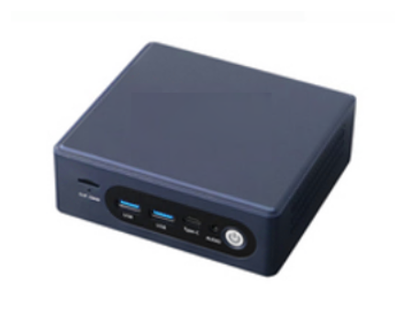
Бренд: MAXON
Модель: Mini PC I5 12GEN 16+512

MAXON Mini PC I5 8gen 16+512 ГБ Компьютері – ​ бизнеске, ақылды конференцияларға және цифрлық дисплейлерге арналған ықшам әрі қуатты мини-компьютер. Intel Core i5 12-буынды процессормен, 16 ГБ DDR4 жедел жадымен (64 ГБ-қа дейін кеңейтіледі), 512 ГБ SSD дискімен және кіріктірілген Intel графикасымен жабдықталған. HDMI, DP және Type-C бейнешығарындыларын, гигабиттік желіні, Wi-Fi мен Bluetooth-ты қолдайды, сондай-ақ USB 3.2 және Type-C порттарымен жабдықталған. Өлшемі шағын, дыбыссыз жұмыс істейді және қосылу мүмкіндіктері кең.

Техникалық сипаттамалары:

Процессор

• CPU: i5 12-буын
• Чипсет: SoC
• BIOS: AMI 64 Мбит, WriteProtect, дисксіз жүктеу, Wake on LAN, автоматты қосылу, уақытпен қосу, watchdog таймері, құрылғыларды интеллектуалды анықтау және басқа функцияларды қолдайды

Жедел жады (RAM)

• Түрі: SO-DIMM DDR4
• Орнатылғаны: 16 ГБ

Деректер қоймасы

• Түрі: SSD 512 ГБ

Графика және бейне

• Графика: Intel кіріктірілген графикалық ядро
• Бейне интерфейстері:
• 1 × HDMI 2.0
• 1 × DisplayPort 1.4
• 1 × Type-C (DP режимінде)

Желі және байланыс

• Сымды желі: 1 × RTL8111H 10/100/1000 Мбит/с (RJ45)
• Сымсыз байланыс: Wi-Fi 5, Bluetooth 4.2 (Wi-Fi 6 дейін жаңартуға болады)
• Жады картасы слоты: кіріктірілген TF слоты, TransFlash карталарын 128 МБ-тан 128 ГБ-қа дейін қолдайды

Интерфейстер (I/O)

• USB: 3 × USB 3.2 (Gen2 x1, 10 Гбит/с дейін), 1 × Type-C (USB 3.0)
• Аудио: 1 × Realtek ALC897 аудиокодегі (жоғары сапалы дыбыс)
• Қосу түймесі: 1 × қосу батырмасы
• Қуат көзі: Кіріс — Type-C DC 19 В / 5 А

Физикалық параметрлер

• Өлшемі: 117 × 127 × 42.4 мм
• Форм-фактор: ықшам портативті мини-ПК
Пайдалану шарттары
• Жұмыс температурасы: 0 °C-тан +50 °C-қа дейін
• Сақтау температурасы: −20 °C-тан +60 °C-қа дейін
• Ылғалдылық: 10%-дан 90%-ға дейін (сақтау және пайдалану үшін)

